Kedves Versenyző! A versenyben a feladatlapon szereplő eljárásneveket használd a megadott paraméter sorrenddel! A programjaidat a munka végeztével mentened kell a versenybizottság által adott kód szerint.
1. feladat: Foltvarrás (18 pont)
A világ számos táján használják fel a legapróbb textildarabokat is és készítenek belőle különböző használati tárgyakat. Készítsd el az alábbi mintákat, amelyeknek neve is van! Az eljárások galambazablakban :oldal, feleselőfeleség :oldal és töviskoszorú. Az :oldal paraméter a rajz nagyságát határozza meg. (Ha egy négyzet oldalhossza :h, akkor átlójának hossza :h*gyök 2.)
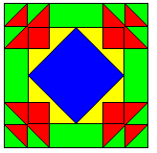 | 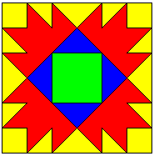 | 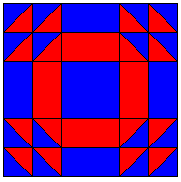
galambazablakban 50 | feleselőfeleség 50 | töviskoszorú 50
2. feladat: Fürtös virágzat (30 pont)
Fürtös virágzatú növényeken a virágok többféleképpen helyezkedhetnek el. Készítsd el a mintán látható kétféle virágzatot rajzoló eljárást (fürtös3 :darab :hossz : méret, fürtös4 :darab :hossz : méret)! Segítségként: a piros virágok különböző tollvastagsággal rajzolt pontok.
A fürtös3-nál a :darab a virágos ágak száma, a :méret a legnagyobb virág mérete (az ágakon felfelé haladva a virágok mérete egyesével csökken). A szár az első virág ágáig :hossz*2 méretű, az egyes ágak közötti szakasz :hossz hosszú, a virágok pedig egy :hossz/2 méretű szakaszon vannak.
A fürtös4-nél minden szakasz :hossz méretű, a virágok száma biztos páratlan, a két szélső virág a fő szárral 90 fokos szöget zár be, a virágszárak közötti szög egyforma, a két szélső virág :méret méretű, a méret befelé haladva egyesével csökken.
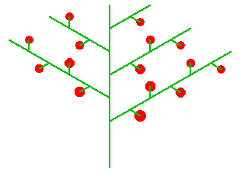 | 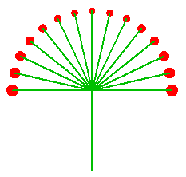
fürtös3 5 30 15 | fürtös4 15 90 15
3. feladat: Mozaik (17)
Egy mozaikot körökből építünk fel. A körök sorokba rendezhetők (sor1 :m :h, sor2 :m :h), ahol a sorok :m darab alapelemet tartalmaznak, négyféle színben. Az alapelem a mintának megfelelően 4 körből áll. Sorok alkalmas egymás mellé helyezésével készíts mozaikot (mozaik :n :m :h), amelynek belsejében :n darab sor2 típusú sor található!
 | 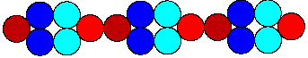 | 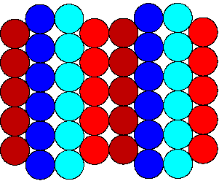
sor1 3 20 | sor2 3 30 | mozaik 5 2 40
4. feladat: Fraktál (10 pont)
Egy fraktál egy :h hosszúságú szakaszból növekszik, a minta szerint. Készítsd el a fraktált rajzoló eljárást (fraktál :n :h), ahol :h a kiinduló szakasz hossza; a :n pedig a fraktál szintje (azaz sorszáma)!
 | 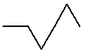 | 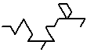 | 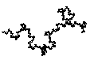
fraktál 1 100 | fraktál 2 100 | fraktál 3 100 | fraktál 6 100
Adott darabszámú fraktált elhelyezhetünk egy szabályos sokszög kerületén, szigetszerű alakzatokat létrehozva. Készítsd el a sziget rajzoló eljárást (szigetj :db :n :h, szigete :db :n :h), ahol a fraktált egy :db oldalszámú szabályos sokszög oldalaira helyezzük el az óramutató járása szerinti, iletve azzal ellentétes irányban!
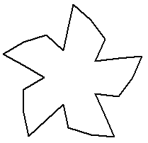 | 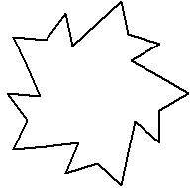 | 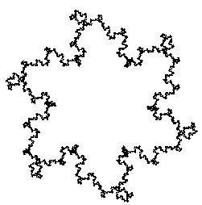 | 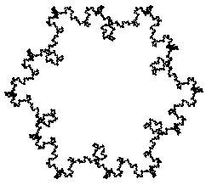
szigetj 5 2 100 | szigete 5 2 100 | szigetj 6 6 100 | szigete 6 6 100
Elérhető összpontszám: 75 pont

